3-я сессия шахматного центра
Приволжского федерального округа

1 апреля – 8 апреля 2019 года
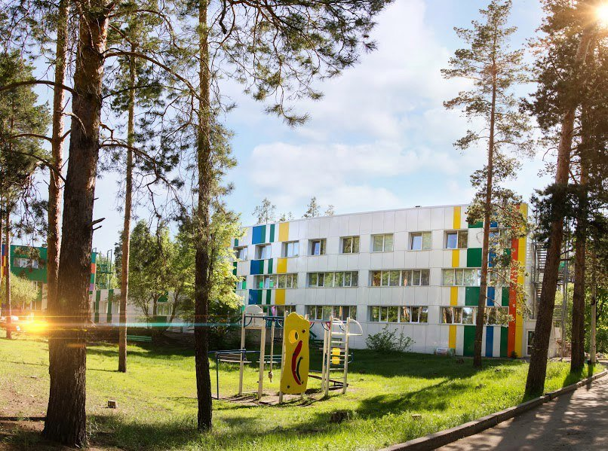

«Курорты Поволжья» (Самарская область, Красноярский район, с.п. Светлое поле, «Санаторий Циолковский»)
Приглашаем юных шахматистов для повышения уровня спортивного мастерства и подготовки к соревнованиям по шахматам.
СЕССИЮ ПРОВОДЯТ
Международный гроссмейстер Павел Валерьевич Скачков (г. Тольятти) и
международный гроссмейстер Александр Александрович Галкин (г. Ростов на Дону).

ТРЕБОВАНИЯ К УЧАСТНИКАМ И УСЛОВИЯ ИХ ДОПУСКА
К участию в 3-й сессии шахматного центра Приволжского федерального округа приглашаются юноши и девушки, оплатившие организационный взнос в размере 7000 (семь тысяч) рублей.
ПОРЯДОК ПРОВЕДЕНИЯ СЕССИИ
Продолжительность занятий от 5 до 8 часов в день. Проведение тематических турниров по быстрым шахматам и сеансов одновременной игры. Общефизические мероприятий: футбол, настольный теннис и т.д.
Предварительные заявки подаются до 20 марта 2019 года по факсу (846) 338-00-44 или по электронной почте samarachess@mail.ru.
Не позднее 24 марта 2019 года участники сессии обязаны оплатить путевку (проживание и питание) в зависимости от выбранной категории номера по выставленному счету. Заказ на выставление счета необходимо присылать на электронную почту samarachess@mail.ru.

Директор сессии шахматного центра ПФО - Станислав Борисович Янушевский.

Положение: http://www.ruchess.ru/upload/iblock/a27/a27d673580bcb87955ff05c57f40ab4f.pdf

